Жил когда-то на свете бедный крестьянин; земли у него вовсе не было, и была у него всего лишь одна небольшая избушка да единственная дочка. Вот и говорит раз дочка отцу: — Надо бы нам выпросить у короля хотя бы какой-нибудь кусок пустоши.
Услыхал король про их бедность и подарил им клочок луга. Перепахала она его вместе с отцом, и собрались они посеять на нем рожь да еще что-нибудь. Вспахали они почти уже все поле и вдруг нашли в земле ступку, а была она из чистого золота. — Знаешь что, — сказал отец дочке, — господин король был к нам так милостив, что подарил нам эту землю. Давай отдадим мы ему за это золотую ступку. Но дочь на это не согласилась и говорит: — Батюшка, если есть у нас одна только ступка, а пестика нету, то с нас ведь потребуют еще и пестик, — лучше уж вы помолчите.
Но отец ее не послушался, взял ступку и отнес ее королю и сказал, что нашел ее на лугу, и спросил, не примет ли он ее от него в дар. Взял король ступку и спрашивает: — А не находил ли ты еще чего? — Нет, — ответил крестьянин. И сказал король, чтоб доставил он ему и пестик. Крестьянин сказал, что такого они, мол, не находили, но этот ответ помог ему мало — все равно, что говорить на ветер.
И посадили его в темницу, чтобы сидел он там, пока пестика не достанет. Тюремщики приносили ему каждый день хлеб да воду — то, что в тюрьме полагается; и услыхали тюремщики, как он все повторял про себя: «Ах, если б я послушался своей дочери! Ах, если б я послушался своей дочери!» Тогда пошли тюремщики к королю и доложили, что узник все кричит и повторяет: «Ах, если б я послушался своей дочери», а от пищи и питья отказывается. И приказал король тюремщикам привести узника к нему, и спросил его король, отчего это он все кричит: «Ах, если б я послушался своей дочери». — Что же такое сказала твоя дочь? — Да она сказала, чтоб я не относил вам ступки, а то потребуют с меня еще и пестик. — Если у тебя такая разумная дочь, то пускай она явится ко мне.
И вот пришлось ей идти к королю, и стал он спрашивать, так ли она уж умна и вправду; и сказал, что хочет задать ей одну задачу; если она ее решит, то он женится на ней. Она тотчас сказала «хорошо» и согласилась ее решить. Тогда король и говорит: — Приходи ко мне не одетая и не голая, не верхом и не в повозке, не путем, а всё же дорогою, если ты сможешь это выполнить, то я на тебе женюсь.
Вот пошла она, разделась совсем догола — и стала она неодетая; и взяла большую рыбачью сеть, стала в нее и укуталась ею — вот и не была она голая; наняла она себе за деньги осла и привязала ту сеть к ослиному хвосту, чтоб тащил он ее, — вот и не ехала она ни верхом, ни в повозке; а осел должен был тащить ее по колее, и касалась она земли одним только большим пальцем ноги — и вот шла она ни путём, ни без дороги. Вот явилась она, и король сказал, что задачу она решила и все выполнила как следует. Велел он тогда выпустить ее отца из темницы, взял он ее себе в жены и отдал в ее распоряжение всю королевскую казну.
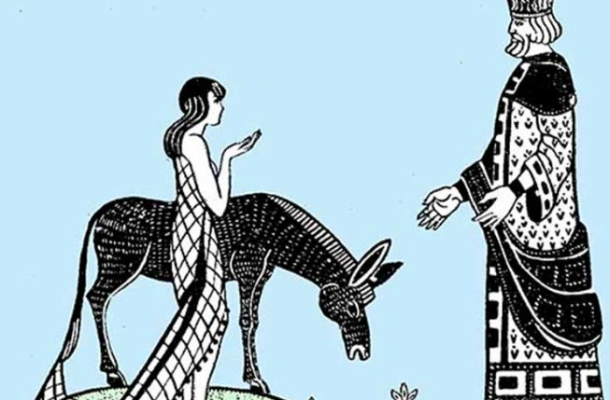
Прошло несколько лет. И выехал однажды король на парад; и случилось, что крестьяне, распродав свои дрова, остановились со своими повозками у замка; иные повозки запряжены были волами, а иные лошадьми. И было у одного крестьянина три лошади, и одна из них с маленьким жеребенком; жеребенок убежал и лег между волами, запряженными в повозку. Сойдясь, крестьяне заспорили, задрались между собой и стали шуметь; тот, у кого были волы, хотел взять себе жеребенка, утверждая, что он-де родился от его волов, а другой сказал: «Нет, он от моих лошадей родился, и должен он остаться у меня».
И дошел их спор до самого короля, и он вынес приговор: где лежал жеребенок, там он и должен остаться; и вот жеребенка получил крестьянин, который приехал на волах, а ему он и вовсе не принадлежал. И пришлось другому уйти ни с чем; заплакал он с горя о пропавшем своем жеребенке. И вот узнал он о том, что госпожа королева очень милостива, потому что сама родом из бедных крестьян; и он пошел к ней, стал ее просить, не может ли она ему помочь вернуть его жеребенка.
Она сказала: — Ладно, если ты мне пообещаешь, что меня не выдашь, то я скажу, как надо сделать. Рано поутру, когда король будет проезжать на развод караулов, стань посреди улицы, где он будет следовать, возьми большой невод и делай вид, будто ловишь рыбу, и все продолжай тянуть сеть и вытряхивать, будто она полна рыбы, — и она объяснила ему, что должен он ответить, если король станет его спрашивать. И вот на другой день крестьянин принялся ловить неводом рыбу на суше. Король, проезжая мимо, это увидел и послал своего гонца спросить, чем этот дурак там занимается. Тот ответил: — Я рыбу ловлю. А гонец спрашивает, как же он может ловить рыбу, когда нет воды. Тогда крестьянин сказал: — Да так же, как от двух волов может родиться жеребенок, так вот и я ловлю рыбу на суше.
Гонец передал его ответ королю; и приказал король привести к нему крестьянина и объявил ему, что это не сам он придумал, и пусть, мол, тотчас сознается, кто его этому научил. Но крестьянин сознаваться не хотел и все говорил: «Да боже упаси! Сам я придумал!» Разложили его тогда на соломе и стали бить и пытать, пока он, наконец, не сознался, что этому научила его королева. Воротился король домой и говорит своей жене: — Зачем ты мне говоришь неправду? Отныне не хочу я, чтоб была ты моею женой; прошли твои денечки, ступай туда, откуда пришла, — в крестьянскую свою избенку. Однако на прощание он дозволил ей взять с собой то, что всего ей дороже да милей.
И молвила она: — Хорошо, мой милый муженек, если ты велишь, то я так и сделаю — и она кинулась к нему в объятия, стала его целовать и сказала, что хотелось бы ей с ним как следует проститься. И она велела принести крепкого сонного зелья, чтоб выпить с ним напоследок; и выпил король весь кубок залпом, а она еле хлебнула. И вот вскоре впал он в глубокий сон; увидев это, она позвала слугу, взяла красивое белое покрывало, укутала в него короля и велела слугам вынести его и положить в карету, и отвезла его тайком в свою избушку.
Положила она его в свою постельку, и спал он целый день и целую ночь, а когда проснулся, огляделся и говорит: — Ах, господи, где же это я? — и стал звать своего слугу, но никто не явился. Подошла, наконец, к постели жена и говорит ему: — Мой милый король, вы мне велели, чтоб взяла я с собой из замка самое что ни на есть для меня дорогое да любимое, но нету для меня ничего дороже и милее на свете тебя — вот и взяла я тебя вместе с собой. Навернулись слезы на глазах у короля, и сказал он ей: — Дорогая жена, ты должна быть моею, а я твоим, и взял он ее снова в свой королевский замок и велел отпраздновать свадьбу еще раз; и живут, пожалуй, они и до нынешних дней.

